Kính thưa quí bạn
Hôm nay ngồi đọc thấy có vài tin nhỏ nhỏ sẳng thì lấy luôn để bạn nào rảnh thì đọc cho vui
1. Tổng Thống Trump đã tuyên bố “Tình trạng khẩn cấp quốc gia”
2. Biểu tình chống lịnh cấm “nhà ai nấy ở”
3. Tin lảnh tụ Kim của Bắc Triều Tiên.
4. RFI: Tập Cận Bình và một Trung Quốc “đỏ máu”. Tin nói về “Bà dơi” đào tẩu sang Pháp.
HCD 2-May-2020
Nếu không thấy hình xin đọc Microsoft Word attached
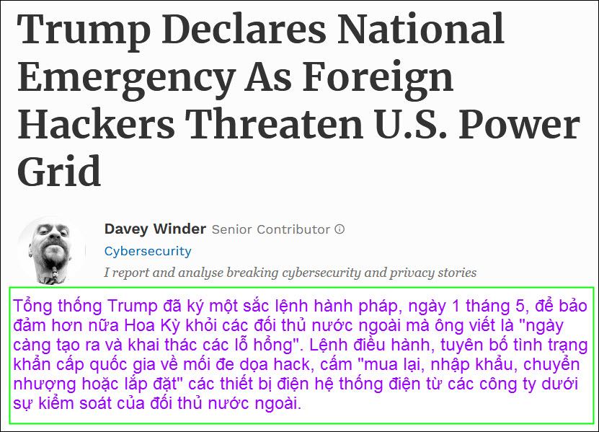
President Trump has signed an executive order that declares foreign cybersecurity threats to the U.S. electricity system a national emergency. President Trump signed an executive order, May 1, to further secure the U.S. bulk-power system from foreign adversaries that he wrote are "increasingly cr... View the article. https://flip.it/4g4cYW
(Máy dịch)-> Tổng thống Trump đã ký một sắc lệnh hành pháp, ngày 1 tháng 5, để bảo đảm hơn nữa Hoa Kỳ khỏi các đối thủ nước ngoài mà ông viết là "ngày càng tạo ra và khai thác các lỗ hổng". Lệnh điều hành, tuyên bố tình trạng khẩn cấp quốc gia về mối đe dọa hack, cấm "mua lại, nhập khẩu, chuyển nhượng hoặc lắp đặt" các thiết bị điện hệ thống điện từ các công ty dưới sự kiểm soát của đối thủ nước ngoài.
HCD: Nhắc lại cách nay gần 20 năm có một hacker người Mỹ nói rằng chỉ cần đưa tôi cái laptop tôi có thể làm cho nước Mỹ quì dưới chân tôi. Và người nầy đề cập tới chuyện anh ta sẽ xâm nhập vào hệ thống mạng lưới cung cấp điện và hệ thống cung cấp nước của Mỹ để ra những lịnh “phá hoại” theo ý mình. Nhớ cách nay hơn 1 năm, một quốc gia ở Nam Mỹ bị cúp điện tùm lum trong hơn một tuần lễ mà chuyên viên nước nầy đành bó tay.

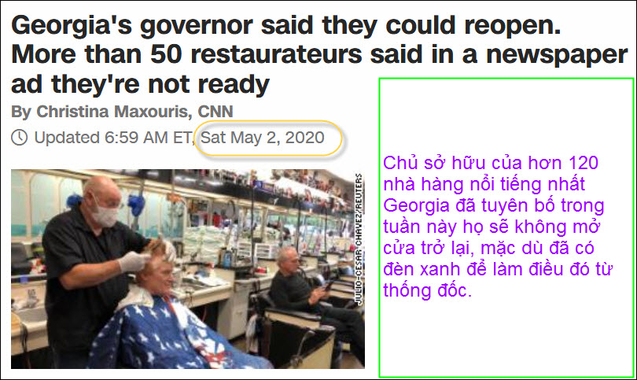
(CNN) — Owners of more than 120 of Georgia's most popular restaurants announced this week they won't be reopening their doors just yet, despite getting a green light to do so from the governor. Gov. Brian Kemp said customers could again go to restaurants for dine-in service starting April 27 as l... View the article. https://flip.it/pQPYIp
(Máy dịch)-> Chủ sở hữu của hơn 120 nhà hàng nổi tiếng nhất Georgia đã tuyên bố trong tuần này họ sẽ không mở cửa trở lại, mặc dù đã có đèn xanh để làm điều đó từ thống đốc.

Người biểu tình ở Ohio coi bộ còn sợ Virus Vũ Hán
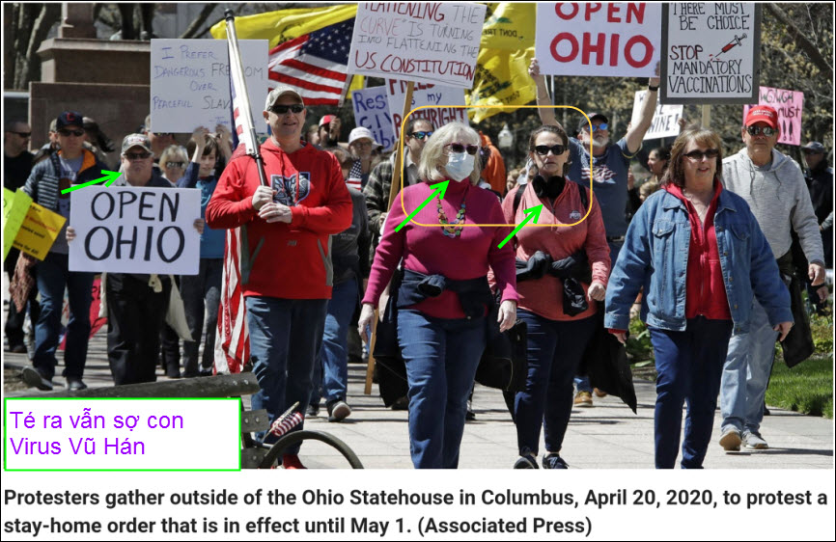
Người biểu tình ở California ngon hơn nhiều.
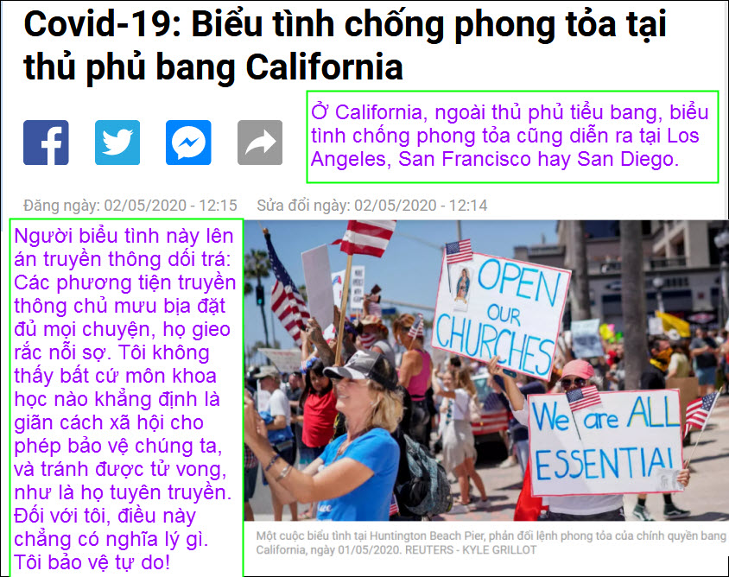
Link để đọc chi tiết -- > Đài RFI Biểu tình ở California

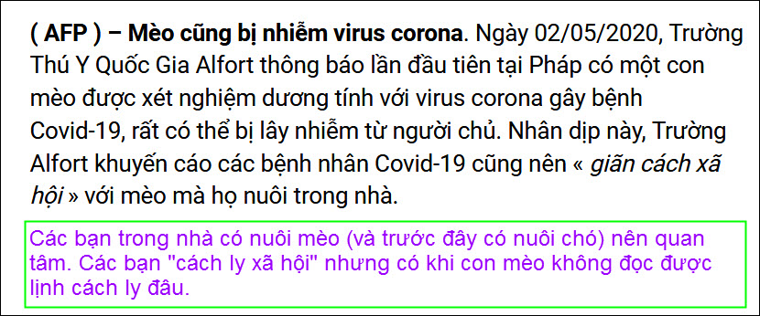

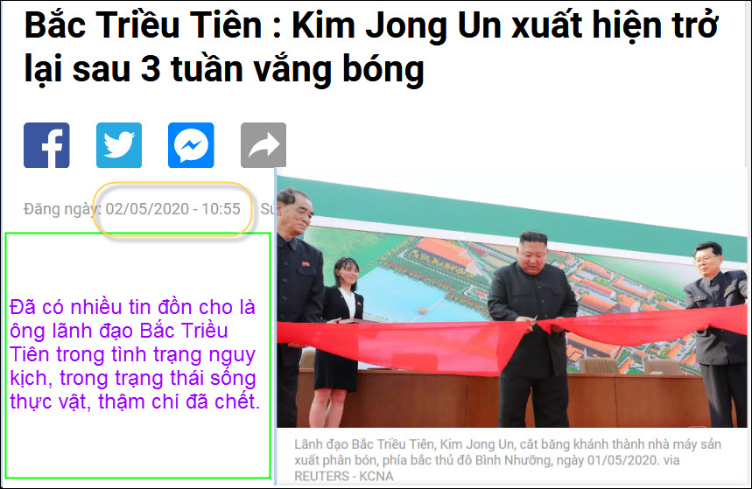
Link để đọc chi tiết -- > Chủ tịch Bắc Hàn xuất hiện

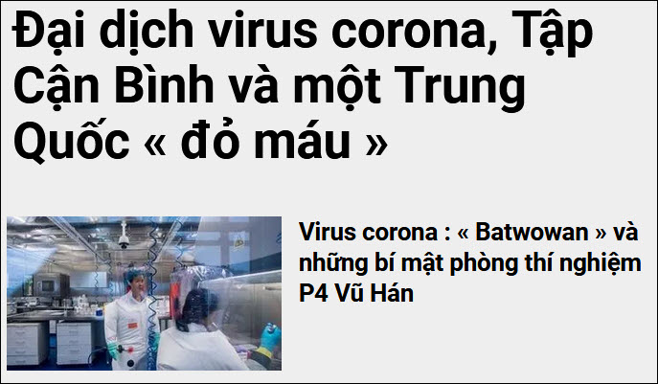
Click tấm ảnh trên để đọc chi tiết, hay click nơi đây.

